葡萄牙微藻生物质生产、水热液化和精炼为可持续航空燃料（SAF）的碳足迹评估

来源：[民航环境与可持续发展智库](javascript:void(0);)

一、研究简介

全球航空业作为现代经济支柱之一，因依赖化石燃料产生全球 2% 的能源相关二氧化碳排放，为实现《巴黎协定》温升目标并在2050年实现净零排放，需SAF替代传统燃料。在此背景下，SAF 必须由低成本、易获取且不与粮食生产或其他能源需求竞争的资源生产。微藻作为光自养微生物，与植物基生物质相比，具有可全年收获、单位面积生物质生产力更高、更易加工且不与肥沃土地竞争的优点。它们还可在污水中培养，将其作为磷、氮和其他营养物质的来源，从而减少清洁水的消耗。，水热液化（HTL）技术可直接将其转化为生物油，避免高能耗干燥过程。但当前微藻通过HTL生产SAF的生命周期评估（LCA）研究有限且方法差异大，难以与国际航空碳抵消和减排计划（CORSIA）标准对比。本研究基于Move2LowC项目，对微藻从培养、收获、HTL到生物油精炼全流程进行碳足迹评估，分析不同场景对全球变暖潜势（GWP）的影响，探讨满足CORSIA标准的条件，创新点在于结合实验数据与模型模拟，考虑工业废水和烟道气利用的循环经济模式，通过多场景优化确定SAF合规关键参数。

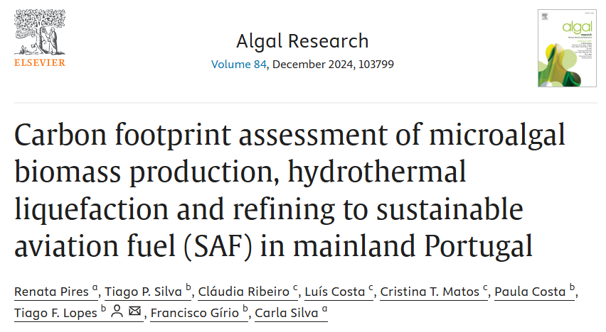

二、研究方法

**（1）生命周期评估（LCA）框架构建**

本研究遵循 ISO 14067、ISO 14040 及ISO 14044 标准，以 1 kg 微藻干重（dw）和 1 MJ 生物燃料为功能单位（FU），聚焦 100 年尺度的全球变暖潜势（GWP）评估，以二氧化碳当量（CO₂eq）量化碳足迹。系统边界覆盖微藻从培养、收获、水热液化（HTL）、生物油精炼至运输至机场的全流程，排除基础设施维护、末端水处理等辅助环节排放。采用归因法结合能量分配原则，将流程排放按各产品能量占比分摊，以匹配国际航空碳抵消和减排计划（CORSIA）的基准对比要求（89 gCO₂eq/MJ）。

**（2）多源数据整合与模型搭建**

培养与收获数据源自葡萄牙ALGATEC生态商业园的示范级开放联跑道池塘（OCRP），该系统利用化肥厂废水为氮源、工业烟道气为碳源，通过膜收获含水率90%的湿生物质；HTL环节基于LNEG实验室0.16 L批次反应器数据，在325℃、40 bar条件下取得最高55.6% dw生物油产率（median产率36.9% dw）；生物油精炼借助PRELIM模型模拟，将生物油视为生物原油，采用焦化精炼配置（FCC与加氢裂化），以CNRL轻质甜合成原油为参照输入；运输阶段依据葡萄牙实际地理数据，生物油通过公路油罐车运输，生物燃料经管道与公路组合运输，能耗参数取自CLC报告。

**（3）多场景对比分析设计**

研究设置六类场景探索关键因素影响：Sc0作为基准场景，HTL设施与培养场地相邻，该情景不涉及热量回收，也不存在CO₂的再循环，而是利用附近工业的 CO₂进行微藻培养。；Sc1聚焦位置效应，其中Sc1.1将HTL与精炼厂相邻布局并运输湿生物质，Sc1.2将全流程整合至精炼厂消除运输；Sc2 评估CO₂供应差异，Sc2.1使用食品级CO₂，Sc2.2循环利用HTL与精炼环节产生的CO₂；Sc3探索热回收潜力，利用 HTL 合成气燃烧热补充工艺加热需求；Sc4为组合优化场景，整合了Sc1.2的位置优势与Sc3的热回收策略；Sc5通过多变量优化，目标为满足SAF合规的 GWP≤80.1 gCO₂eq/MJ 阈值。

**（4）敏感性分析方法实施**

通过调整电力排放因子（0-198 gCO₂eq/kWh）、HTL生物油产率（36.9%-55.6%）、精炼效率（15%-90%）等核心参数，评估其对GWP的影响程度。采用蒙特卡洛模拟对49个变量（涵盖原料价格、酶活性、转化率等）进行2000次迭代，生成5th-95th百分位的概率分布区间，并结合Spearman相关性分析识别关键驱动因素，量化参数波动与碳足迹的非线性关系。

三、研究结论

**（1）基准场景碳足迹量化结果**

基准场景（Sc0）下，1 kg微藻干重转化为多产品的碳足迹为 2.73 kgCO₂eq/kg dw，主要源自培养阶段电力消耗（占 89.52%）与 HTL 环节天然气供热（37.85%），微藻固碳作用抵消42.96%的排放。1 MJ 生物喷气燃料的碳足迹达 161.45 gCO₂eq/MJ，较 CORSIA 基准（89 gCO₂eq/MJ）高出81%，距SAF合规阈值（80.1 gCO₂eq/MJ）差距102%，亟需通过工艺优化与能源转型降低排放。

**（2）多场景环境影响对比分析**

位置场景中，Sc1.1因运输湿生物质导致排放增加 5%-6%，Sc1.2通过全流程整合消除运输排放，碳足迹仅下降 0.38%-0.27%，仍无法满足SAF要求；CO₂供应场景中，Sc2.1 使用食品级CO₂使碳足迹飙升396%-277%，Sc2.2循环CO₂仅降低6%-7%排放，效果有限；热回收场景（Sc3）利用合成气燃烧热（0.17 MJ/kg dw）减少天然气消耗，碳足迹微降 0.47%-0.33%；组合场景Sc4整合位置与热回收优势，碳足迹降至 160.49 gCO₂eq/MJ，仍超出SAF阈值 100%。

**（3）关键参数敏感性结论**

敏感性分析表明，电力排放因子（Spearman’s ρ=0.6）、HTL生物油产率、精炼效率为核心影响因素。当电力实现100%可再生（0 gCO₂eq/kWh）时，生物喷气燃料碳足迹可降至 58.1 gCO₂eq/MJ，满足SAF合规要求。HTL产率与精炼效率呈协同效应：当产率为55.6% dw时，需电力排放因子≤33 gCO₂eq/kWh 且精炼效率22.45%，或在绿电条件下精炼效率仅需16.14%；若产率降至36.9% dw，则绿电下精炼效率需提升至24.33%，而使用2021年电网电力（151 gCO₂eq/kWh）时需精炼效率达67.88%，远超实际工艺水平。

**（4）SAF合规优化路径确定**

实现SAF合规的关键在于能源结构转型与工艺效率提升：一方面，加速培养阶段电力脱碳，依托光伏等可再生能源将电力排放因子降至 0 gCO₂eq/kWh；另一方面，优化HTL工艺以维持55.6% dw的生物油产率，并通过实验验证提升精炼效率至24.3%以上。此外，强化工业共生模式，如利用炼油厂副产氢与废热，可进一步降低氢耗成本与热需求，缩短与SAF标准的差距。

**（5）技术与环境优化建议**

工艺层面，需开发适配微藻生物油的精炼技术（当前 PRELIM 模拟精炼效率仅22.4%），通过催化剂优化提升 HTL产率稳定性；能源层面，推动炼油厂与生物炼制厂的氢能耦合，利用绿氢替代化石能源制氢，同时回收HTL合成气燃烧热（当前仅利用 0.17 MJ/kg dw）；循环经济层面，强化工业废水与烟道气的协同利用，提升 CO₂固碳效率（当前微藻仅固定 17.7% 的补充 CO₂）。政策层面，建议将微藻基SAF纳入CORSIA认可体系，建立统一的LCA方法学标准，支持中试规模示范项目以降低技术成熟度差距。

**（6）研究局限性与未来方向**

本研究基于bench-scale实验数据，未充分考虑规模化生产的“learning by doing”效应；精炼环节依赖PRELIM模型模拟，缺乏微藻生物油精炼的中试数据支撑；环境影响评估未涵盖土地利用变化、水资源消耗等其他维度。未来需开展中试研究，优化HTL与精炼工艺参数，结合碳捕集与封存（CCUS）技术进一步降低碳足迹，并探索多原料混合培养（如藻菌共生）提升系统经济性，推动微藻基SAF的商业化应用进程。

文献引用

Pires, R., Silva, T. P., Ribeiro, C., Costa, L., Matos, C. T., Costa, P., Lopes, T. F., Gírio, F., & Silva, C. (2024). Carbon footprint assessment of microalgal biomass production, hydrothermal liquefaction and refining to sustainable aviation fuel (SAF) in mainland Portugal. Algal Research, 84, 103799.

资料链接：

https://www.sciencedirect.com/science/article/pii/S2211926424004119

资料收集：石晶华 李浩 罗星宇 黄天霖

校对：张奕野 贾忠杰 王君瑶

审核：陈俣秀 杨晓军